**马克思主义学院实践教学活动简报**

马克思主义学院 2018年6月6日

3110506841479654637322

行走明城墙，爱上南京城

——“古老城墙 青春脚步”活动记

**制作者： 张苏皖 殷子 令狐绍霞 刁子琳 张赛赛 徐晨 朱敏豪**

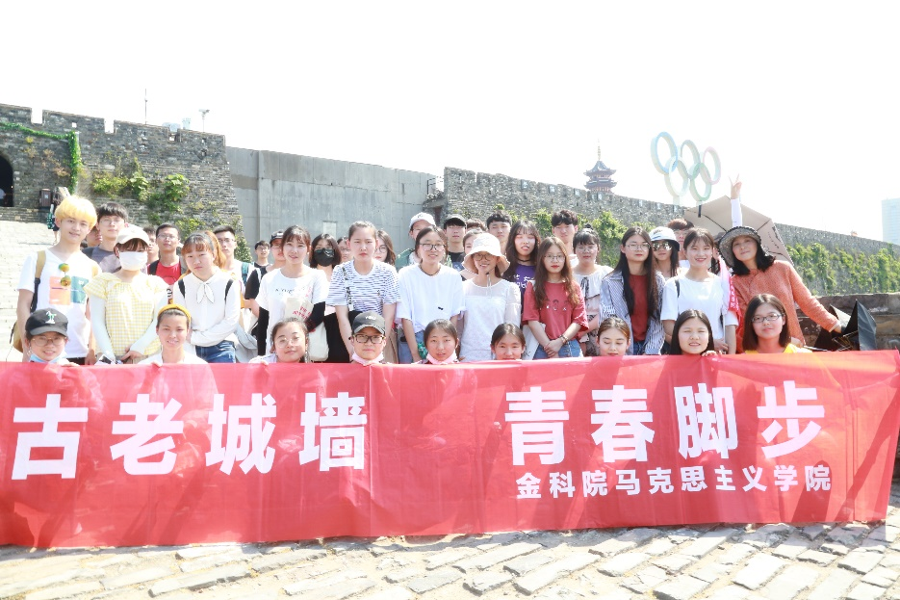

本周三，在杨琴老师的带领下，我们一行四十余人乘坐校车来到了南京明城墙，开展了“古老城墙、青春脚步”的实践活动。天气非常炎热，一下校车便感觉到滚滚的热浪扑面而来，但大家对明城墙的期待满满（之前可是做了很多功课呢），兴致勃勃地，我们出发了。保存完好的南京明城墙，是世界最长、规模最大、保存原真性最好的古代城垣。其作为中国古代军事防御设施、城垣建造技术集大成之作，无论历史价值，观赏价值，考古价值以及建筑设计、规模、功能等诸方面，国内外城墙都无法与之比拟，是继中国长城后的又一宏构。行走在这样巍然耸立、富有历史文化的古建筑上，我们感受到了它的雄厚与庄严……

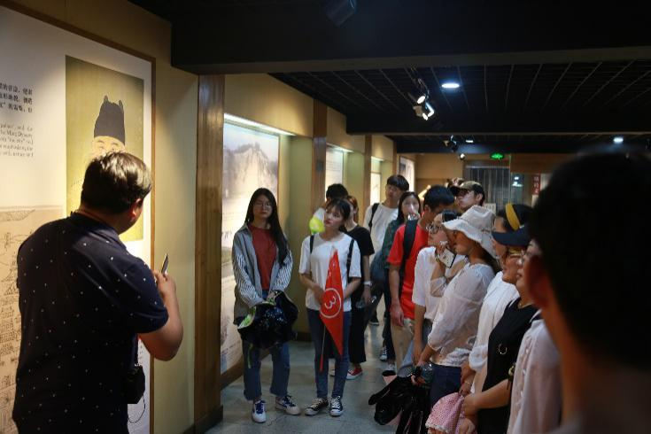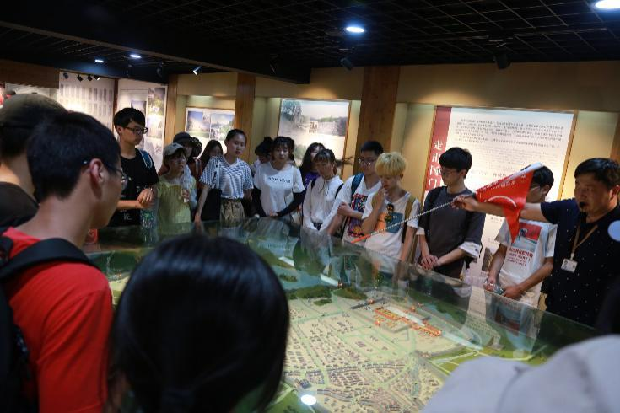本次教学实践，我们走的路线也是很讲究的。首先从解放门登临城墙，在城门处，孙讲解给我们讲了南京城墙总的历史渊源。南京城墙有“内十三外十八”的说法，所谓的“十三”和“十八”是指城门的数量，即南京有十三座内城门和十八座外城门。进入解放门内部，里面的展览馆便吸引了我们的眼球，馆内装饰精致，资料丰富，现代化的设施与古老的城墙形成鲜明对比，可谓是“别有洞天”。孙讲解告诉我们很多关于城墙的历史往事，幽默风趣。在馆内还利用沙盘给我们详细讲解了南京明代古城墙的建筑构造以及南京城市布局。顶着炎炎烈日，我们从解放门向神策门进发……一路感受、体会城墙种种……

1. **建筑构造**

南京明城墙从内到外由宫城、皇城、京城、外郭四重城墙构成。始建于1366年（元[至正](http://www.bing.com/knows/%E8%87%B3%E6%AD%A3_%E6%B1%89%E8%AF%AD%E8%AF%8D%E6%B1%87" \t "http://www.bing.com/knows/_blank)廿六年），全部完工于1393年（明[洪武](http://www.bing.com/knows/%E6%B4%AA%E6%AD%A6" \t "http://www.bing.com/knows/_blank)廿六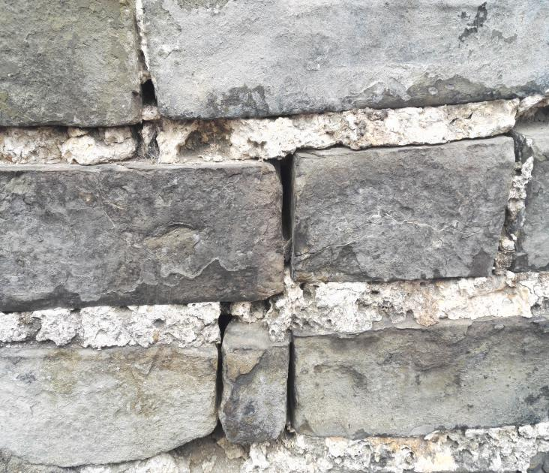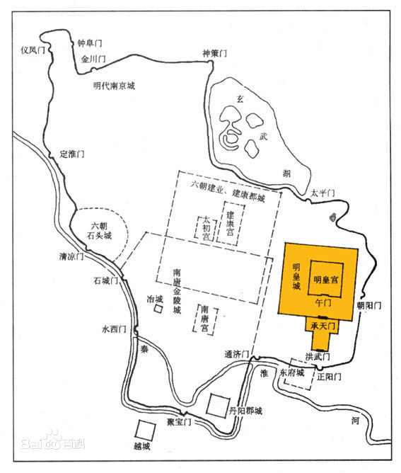年），动用全国1部、3卫、5省、28府，152州县共28万民工，约3.5亿块城砖，历时达27年，终完成国都[应天府](http://www.bing.com/knows/%E5%BA%94%E5%A4%A9%E5%BA%9C_%E6%98%8E%E6%9C%9D%E5%BA%94%E5%A4%A9%E5%BA%9C" \t "http://www.bing.com/knows/_blank)四重城垣的格局。在六朝[建康城](http://www.bing.com/knows/%E5%BB%BA%E5%BA%B7%E5%9F%8E" \t "http://www.bing.com/knows/_blank)的基础上，根据南京山脉、水系的走向筑城。得山川之利，空江湖之势，南以外[秦淮河](http://www.bing.com/knows/%E7%A7%A6%E6%B7%AE%E6%B2%B3_%E9%95%BF%E6%B1%9F%E4%B8%8B%E6%B8%B8%E5%8F%B3%E5%B2%B8%E6%94%AF%E6%B5%81" \t "http://www.bing.com/knows/_blank)为天然[护城河](http://www.bing.com/knows/%E6%8A%A4%E5%9F%8E%E6%B2%B3" \t "http://www.bing.com/knows/_blank)，东有钟山为依托，北有[后湖](http://www.bing.com/knows/%E5%90%8E%E6%B9%96_%E5%8D%97%E4%BA%AC%E5%90%8E%E6%B9%96" \t "http://www.bing.com/knows/_blank)为屏障，西纳山丘入城内（左青龙，右白虎，前朱雀，后玄武），形成独具防御特色的立体军事要塞。经历数百年的沧桑，宫城、皇城、外廓三圈城墙已毁坏殆尽，惟有高大的京城墙，除城门等木构建筑不复存在，城墙依然屹立。所以，如今通常所称的“南京城墙”、“南京明城墙”即指京城墙。南京，地处雨水丰沛的江南，丘岗连绵，河湾如织，湖泊池塘星罗棋布。城墙择址的地段或山石嶙峋；或低洼松软；或平坦如砥。为防止高大的城墙下陷、开裂、倾倒，建造者根据工程的要求，采取了不同的科学处理方式。有的顺山势而建，城垣与山体岩石连结成整体；有的深挖基础至原生土，上铺巨石为基；挖不到原生土的低洼地段，还打下10余米长的木桩，上面铺设圆木井字形木排，借以达到转驾城墙压力的作用。其不循古代都城取方形或者矩形的旧制，设计思想独特、建造工艺精湛、规模恢弘雄壮，在钟灵毓秀的南京山水之间，蜿蜒盘桓达35.267公里，比北京明城墙更长，是世界第一大城垣，而南京明城墙的外廓城周长更是超过60公里。南京明代的四圈城墙，其营建思想既有创新又有继承，在中国都城建造史上显得标新领异，独具魅力。  
 城墙的坚固与否，不只体现着王权的威仪，更直接关系到社稷的安危，所以，历朝历代的最高决策者在筑造城墙时，始终将工程质量视为头等大事，丝毫不敢懈怠。然而，沧桑变幻，曾经一时雄奇伟岸的城墙，大多都没能经受得住岁月的检验，最终湮灭于炮火或风雨中。在中国古代的城墙中，朱元璋亲自监理的[南京明城墙](http://baike.baidu.com/view/180622.htm" \t "http://baike.baidu.com/view/_blank)，不仅是当时世界上最长的城墙，也是迄今世界上最坚固的城墙之一，历650年风雨而未倒，今天依然[固若金汤](http://baike.baidu.com/view/82039.htm" \t "http://baike.baidu.com/view/_blank)。每一块刻有烧制之地、管辖区负责人和制作者名字的城砖都在告诉人们明城墙安若[磐石](http://baike.baidu.com/view/66610.htm" \t "http://baike.baidu.com/view/_blank)的秘密在于它的修建过程中严格的质量管理。从现代企业管理的视角来看，明城墙堪称卓越质量管理的典范。

南京明城墙高坚甲于海内，据岗垄之脊，依山傍水而建，是中国礼教制度与自然相结合的典范，也是古代都城建设的杰出代表。南京明城墙现完整保存25.1公里，是世界最长、规模最大、保存原真性最好的城市城墙。2012年11月，南京明城墙（京城城墙）作为“中国[明清城墙](http://www.bing.com/knows/%E6%98%8E%E6%B8%85%E5%9F%8E%E5%A2%99" \t "http://www.bing.com/knows/_blank)”项目的牵头城市被列入[中国世界文化遗产预备名单](http://www.bing.com/knows/%E4%B8%AD%E5%9B%BD%E4%B8%96%E7%95%8C%E6%96%87%E5%8C%96%E9%81%97%E4%BA%A7%E9%A2%84%E5%A4%87%E5%90%8D%E5%8D%95" \t "http://www.bing.com/knows/_blank)。

1. **主要功能**

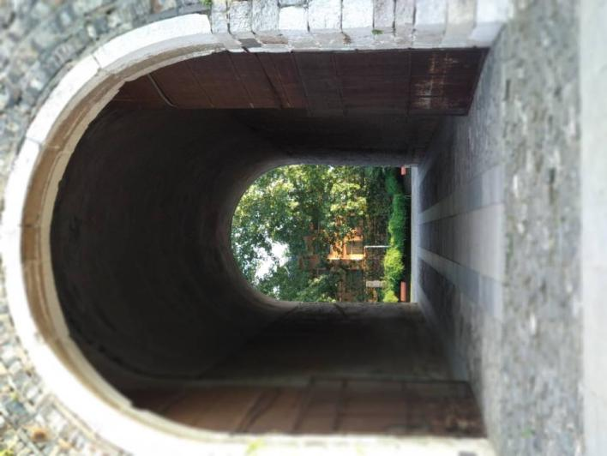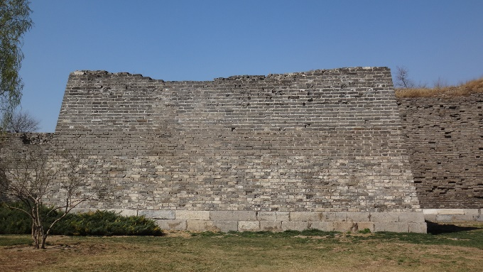城墙最本质的原生价值之一，在于具备冷兵器时代的军事防御功能。城墙最初由土垒、土石混筑、砖石砌筑其表皮，发展到南京明城墙大规模采用砖石构造，逐步趋于完善的过程，与兵器（主要是攻城器械和火兵器）的发展有着密切的联系。因此，南京明城墙在军事防御功能上，针对当时的攻城器械和火兵器，结合南京地区地形、地貌，无论在城墙的高度、厚度、基础、建材、城垣关键部位的设防，其城防建筑体系，达到了中国城垣建筑较完美的程度。

1. **现代价值**

南京明城墙不仅有古代建筑宏大之美、科学之美，在今天南京城市建设中也有着无法替代的美。明城墙是今天南京的关键词之一，甚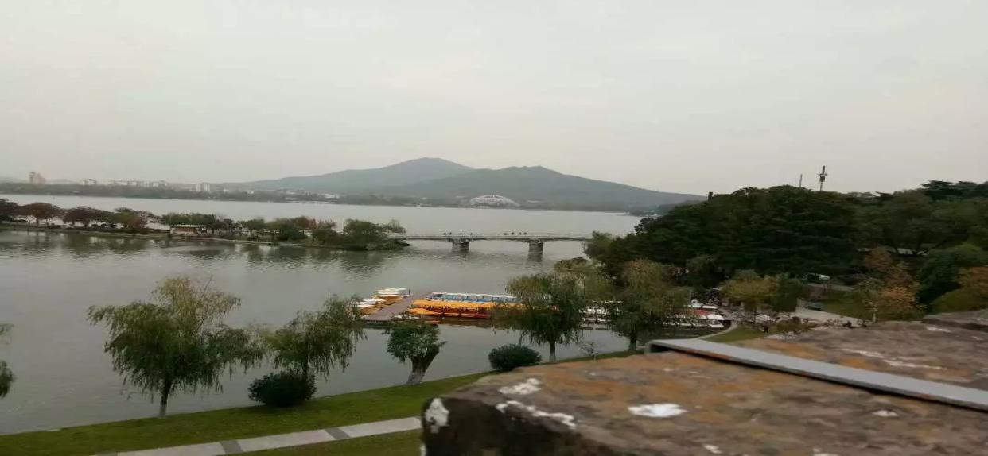至已经成为这座城市的徽记了。我们这次从解放门登城漫步至神策门，全线约5.4公里，是明城墙山水城林最佳表现段，同学们不仅领略了[玄武湖](http://baike.baidu.com/view/48060.htm)、[紫金山](http://baike.baidu.com/subview/84215/9312136.htm)、[鸡鸣寺](http://baike.baidu.com/subview/96389/5080165.htm)等自然景观和历史建筑，还欣赏了现代南京城的诸多风光，当看到南京最高的紫峰大厦和历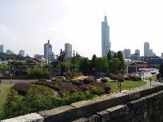史悠久的鸡鸣寺同框时，当看到人们在城墙上或城墙脚下休闲、运动和品谈历史时，终于能够理解老师所说的城墙在今天南京城市发展和百姓生活中的定位与作用了。城墙不能仅仅被作为城市的“景点”去保护，它们所包含的城市精神，也和每一个生活在城市中的民众息息相关。

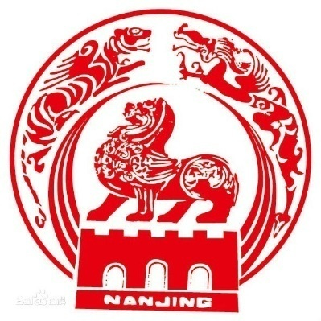我们南京市市徽徽章正面的下部，是一座城门，代表南京城，也代表着南京著名的标志性景观——明城墙，城上六垛女墙，意指六朝古都。

在我们踏步城墙前，2014年8月的南京青奥会实体火炬传递在南京明城墙上举行，羽毛球著名选手林丹、青奥会开闭幕式总导演陈维亚等各界人士和青少年们一起手手相传，传递奥林匹克圣火。该条线路名为“共筑未来线”，全程在明城墙上传递，意在展现南京古城风貌。而作为南京全民健身运动的一个传统项目的元旦长跑运动会在2015年首次登上明城墙。

有同学提到今年春节时我们看到城门边悬挂了春联，老师说其实从2016丙申猴年开始，就已经有了这样的活动并咏起言恭达书写的春联：“闻鸡起舞，驾九万里长风，同追远梦；击鼓以歌，集五千年锐气，再振中华”，真可谓大气磅礴，气势万千。

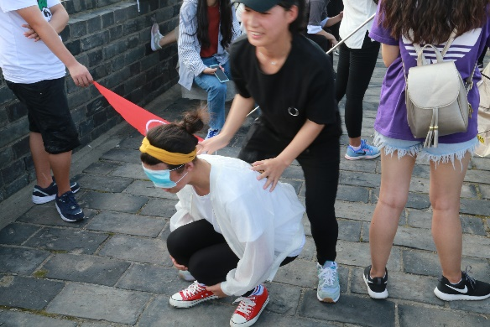近年来，南京城墙管理处陆续策划开展了“城门挂春联南京开门红”、“环城七十里健步助申遗”、“穿越时空来看你南京明城墙650年摄影大赛”、“南京历史文化名城博览会”、“锦秀中华”等有影响力的大型文化活动，丰富了市民们的业余生活，使市民与城墙更加贴近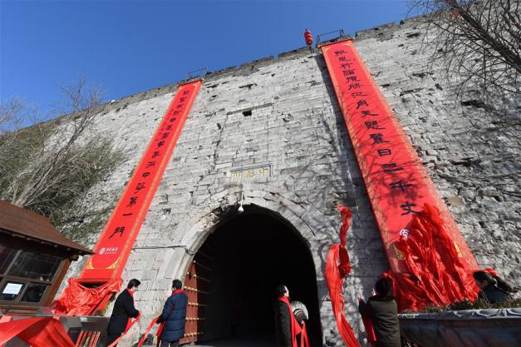。南京城墙全线已经向社会开放10处书吧，风格各异，和而不同，真正令“书香满城”。城墙书吧最热闹的时刻总在周末，此时若你踏进书吧，便能邂逅文化大家一二。这些都让明城墙变成了“民城墙”。她就像一条文明的纽带，连接着城市的过去、现在和未来，与当下人们的生活紧密联系在一起，这一点我们觉得尤为可贵。

我们也在城墙上进行了有趣的团队游戏，蒙眼过人设障碍物，非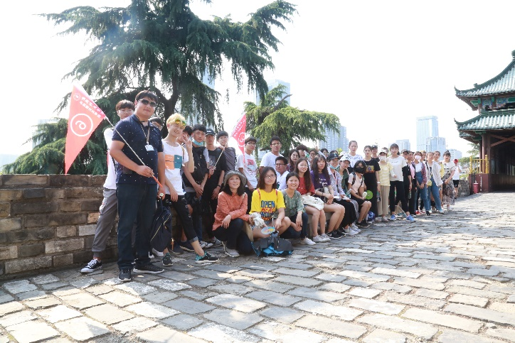常考验我们团队成员之间的默契度和团结性，活动很有意思，同学们积极参加。从中我们发现了诗词歌赋俱佳的才子、热心助人的“佳人”、还有擅长活动组织者和摄影好手。头顶烈日，城墙行走，锻炼身体，团队合作，我们感觉热力十足，青春无限。

感谢杨琴老师给我们一个这么好的机会，让我们走近历史，与历史对话，与历史人物交流。我们借这次活动，了解历史、发现南京，我们对南京的过往和今日有了更多更深的的理解，懂得我们在民族和国家发展中的使命与责任。今天的中国面临着很多机遇和挑战，作为当代有志青年，我们应当了解中国、懂得中国，对未来充满希望，做我们力所能及的事，学好本领，建设美好家园。中国梦就是我们的梦！让我们一起为复兴伟大中国梦奋斗吧！

指导老师：杨琴